Польза молочных продуктов для детей
Молоко-это главный продукт в питании ребенка. Молочные продукты содержат необходимый набор микроэлементов для активного роста и здоровья.

Пищевой белок очень важен для роста. Аминокислоты, белок являются необходимым материалом для построения новых мышечных клеток. Организм малыша лучше усваивает белок из кисломолочных продуктов: кефир, ряженка, творог, сметана, домашний сыр. Даже обыкновенный кефир с добавлением фруктов, ягод, меда может превратиться в настоящее лакомство!

Польза творога известна с древних времен-это аминокислоты, витамины группы А, В, Е, Р, магний, железо, кальций, белок. Творог-это главный продукт детского питания, если он не содержит красителей, консервантов, искусственных добавок. Творог дома можно приготовить легко:
Нагреваем 1 литр молока до 22–24 °C, вливаем 50 мл кефирной закваски и размешиваем, оставляем при комнатной температуре на ночь. К утру "молодой" творог выкладываем в кастрюлю на водяной бане и помешивая, выдерживаем 30 минут. Подвесить творог в марле, чтобы стекла сыворотка.

Ассортимент йогуртов весьма обширен, но не все одинаково полезно для здоровья ребенка. Натуральный йогурт богат витаминами и микроэлементами, которые укрепляют организм малыша, предотвращают воздействие вирусов и инфекций. В состав продукта входит активная микрофлора, улучшающая иммунитет и здоровье желудочно-кишечного тракта. В 100 гр. натурального йогурта содержится треть суточной нормы кальция, фосфора и легкоусвояемый белок.

Натуральный йогурт дома можно приготовить быстро и просто! Нагреваем 1 литр молока жирностью 3,2% до 30–35 °C, добавляем 1 ст. л. сметаны и раскладываем в формочки. Оставляем в теплом месте на 6-8 часов и натуральный йогурт готов!

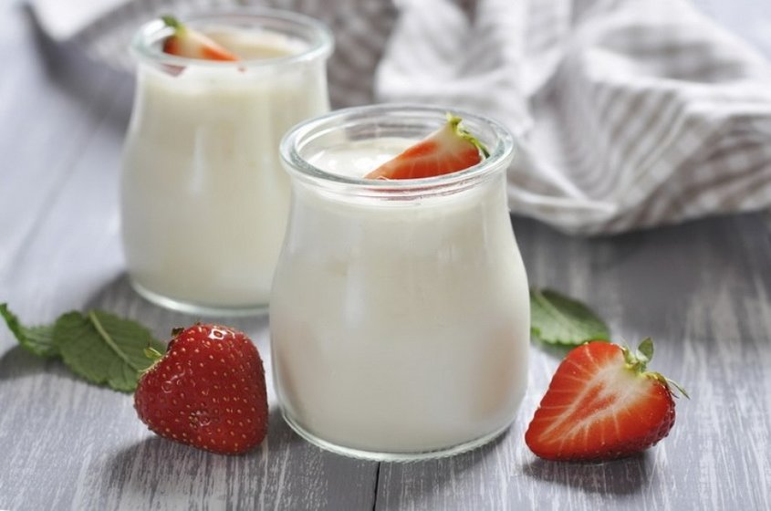

Сыр богат минеральными веществами, витаминами, жирами, белками, которые важны для детей и подростков. Польза сыра как легко и полно усваиваемого продукта для здоровья бесценна. Начинать вводить сыр в меню малыша стоит с домашних сортов. Рецепт домашнего сыра:
Смешиваем 1 кг творога с 1 литром молока и помешивая, доводим до кипения. Снимаем смесь с плиты и отжимаем через марлю образовавшийся "молодой" творог. Соединяем 200 гр. растопленного сливочного масла с 2 взбитыми желтками, подогреваем на водяной бане. Добавляем творог и помешивая, томим 10 минут. Когда сырная масса начнет отходить от стенок, выкладываем ее в форму, остужаем и ставим в холодильник на 4 часа. Затем оборачиваем ее пергаментной бумагой, охлаждаем 12 часов, но уже под гнетом. После убираем гнет и даем сыру созреть еще сутки.

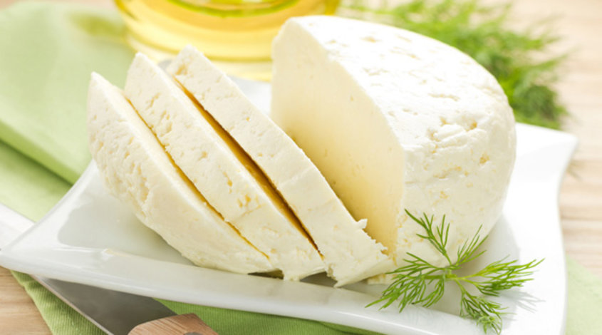

Наш новый курс поможет Вам совершать прогулки с малышом и познавать мир вместе!
Подробнее: https://viline.tv/zdorovie/article/polza-molocnyh-produktov-dla-detej

